**我們真的是查理嗎？談時事詮釋的任意性**

新年之初，法國查理周刊的槍擊案為全世界帶來令人震驚的新開始。槍聲劃破寧靜的巴黎，但隨後由法國人民、乃至全球發起的悼念與聲援，聲勢之大把血腥屠殺的氣勢給鎮壓下來。「我是查理」一語頓時成為此時各地的知識分子高舉的旗幟，黑白對比的標語與悼念的燭光有如法國大革命的三色旗與革命的煙硝，在恐怖攻擊的陰霾下堅毅地傳達人類捍衛言論自由的堅定意志。

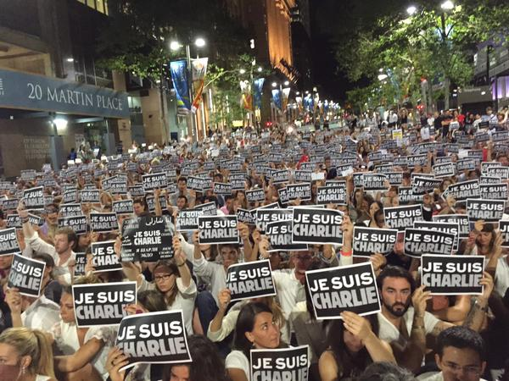

群眾高舉我是查理的字句。但他們真的就是查理嗎? [Photo source](http://www.radioaustralia.net.au/chinese/2015-01-09/%E2%80%9C%E6%88%91%E6%98%AF%E6%9F%A5%E7%90%86%E2%80%9D%E6%BE%B3%E6%B4%B2%E4%BA%BA%E6%82%BC%E5%BF%B5%E5%B7%B4%E9%BB%8E%E8%A2%AD%E5%87%BB%E6%A1%88%E9%81%87%E9%9A%BE%E8%80%85/1405277)

這股帶有西方人權思想的革命氣息，也透過網路飄到台灣來，引起迴響。在台灣的相關報導描述這起對言論自由的打擊，激進的伊斯蘭基本教義派對褻瀆先知的查理周刊，展開報復性的恐怖攻擊。常見的意見為支持查理周刊對伊斯蘭教揶揄的言論自由，部分對此不尊重宗教信仰的行徑持反對態度。

在對此事件如此單一、壁壘分明的言論與乾淨的敘事之中，卻讓人哪裡怪怪的。我們將焦點集中於事件本身，解構新聞報導下的恐怖攻擊。首先，我們如何能將此次攻擊視為對言論自由的打壓? 查理周刊作為一左翼諷刺周刊，對時事與宗教做極端嘲諷，其過往的爭議性言論，為何在遭受攻擊之後，便直接與言論自由畫上等號?

在符號學領域，語言學家[索緒爾](https://zh.wikipedia.org/wiki/%E5%BC%97%E8%BF%AA%E5%8D%97%C2%B7%E5%BE%B7%C2%B7%E7%B4%A2%E7%B7%92%E7%88%BE)曾提出一套基本的符號系統，即能指(Signified)與所指(Signified)。能指是含有能夠對應某一意義的記號，所指是可供對應的概念。舉個簡單的例子，當我說「海」這個字，你可能會聯想到一片由大量的鹹水，環繞著陸地所構成的地理區域。前者就是能指，後者就是所指。這個概念是語言學的基本原則。

然而符號之間的對應與詮釋並非如此單純直觀。當我對一群人說出「太陽花」一詞時，熱血的社運青年們會聯想到反黑箱、爭民主、救台灣的奮鬥精神，而保守的中老年藍黨支持者則視為沒有競爭力的學匪在搗亂、拖累經濟發展。對外國人來說，那不就只是個向陽的菊科植物而已吧！符號的詮釋因特定時空與社會而發生變化，索緒爾將此對應關係的變異稱為語言的任意性。

我們以此觀念檢視事件，將查理周刊的槍擊案件視為能指，其對應到的所指應該不如媒體報導的如此單一。兩名阿爾及利亞裔的法國公民，採取如此激烈的手段，反映的現實可能是伊斯蘭教激進派對先知被褻瀆的不滿、伊斯蘭國對[法國增兵空襲](http://www.ettoday.net/news/20140920/403682.htm)舉動的報復、或者是法國政府對國內伊斯蘭教信徒的[措施](http://www.thinkingtaiwan.com/content/3596)間接造成的影響。而查理周刊若作為一能指，可對應到的是法蘭西民族的言論自由、對伊斯蘭教徒的極端汙衊、或者僅是本具左翼立場的政治諷刺刊物而已。

面對事件/能指詮釋的任意性，為何台灣的媒體與群眾輕易地就選擇了「伊斯蘭教的基本教義派對法國言論自由價值展開的恐怖攻擊」此一詮釋? 筆者認為，台灣實際上缺乏能夠充分理解法國國內社會情勢、西方言論自由價值的思想脈絡，僅僅是攝取西方媒體的報導。無意間以自身的文化傳統、意識形態去解析事件，試圖詮釋西方的自由價值與伊斯蘭信仰傳統的差異與衝突，無疑是以管窺天。

正當人們疾呼「我是查理」之時，也有一群人則將自已與此意識形態劃清界線，稱「我不是查理」。當人們興奮地以查理之名呼喊言論自由時，很有可能忽視了此舉動中違背某些意識形態。支持言論自由與反對恐怖主義，不代表可以容忍查理周刊對伊斯蘭教的褻瀆、接受其左派的言論立場。於是當人們高喊我是查理之時，自我的理性、原則消融於查理們之中。心理學上，這種傾向於同種論調、服膺於多數人所贊同的思想的現象稱為團體迷思(Groupthink)。

把視野拉回到台灣，團體迷思、能指與所指的操弄也處處可見。台灣媒體慣用的造神運動，無論是馬市長到砂石倫，還是學運三神，都讓人陷入集體的崇拜氛圍中，追隨意識型態的符號而不自知；從服貿、航空城等等「能指」，政客玩弄著國際化/親中統一、建設/炒房的語言遊戲，讓人民在模稜兩可、是非難分的能指對應關係之間團團轉。

面對查理周刊的慘劇，除了對恐怖主義的譴責與對受害者的聲援之外，在台灣的我們應該反覆思考，那些思想、政策或議題正像「我是查理」一樣，使人陷入特定的思維脈絡，無法跳脫框架與團體迷思並再思考。